

ENJOYAIOnline 3D虚拟机器人竞赛规则

一 、赛事简介

ENJOYAIOnline 3D 虚拟机器人竞赛主题为“鲸探世界” 。赛事采用线上虚拟仿真软件模拟虚拟场景， 参赛选手需要设计程序使虚拟机器人在不同的场景下限时运行 180 秒， 从起点位置开始寻找道路 、收集金币， 同时要注意识别道路上的各类标识， 最终到达终点。

二 、场景

软件中会提供可供参赛选手赛前练习的各类场景， 但最终比赛场景将在赛时开放。场景的起点 、终点 、道路、金币 、标识分布等， 将随最终比赛场地一 同公布。

练习场景实例图

三 、任务及得分

3-1 、收集金币

场景道路上会随机出现金币， 机器人触碰到每一个金币可得 10 分， 随即金币消失。场中金币数量， 出现位置和时间都将在赛前最终场地发布时体现。

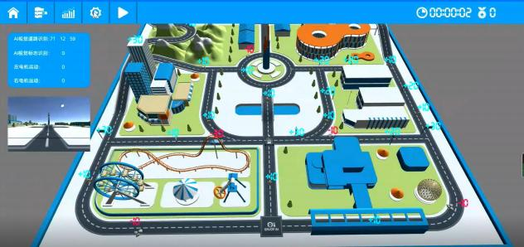





金币示意图

3-2 、安全行驶

场景道路上会出现一系列交通标识 、路障或不可通行的位置， 参赛选手需要在识别到标识时按标识指引做出相 应反应， 可能出现的标识 、路障如详见下表。

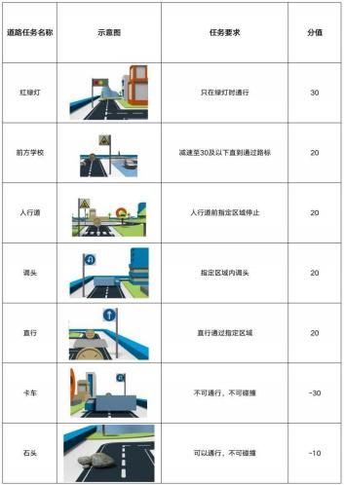



4-1 、赛前注册及登录

参赛选手应提前注册 ENJOY AI赛事系统账号 。参加专项赛应通过 ENJOY AI 报名系统绑定参赛单位， 由单位报名参与。

参赛选手应提前下载 3D Robot 软件， 正式开赛前选手可以登陆 3D Robot软件进行登陆并使用练习场景练习， 对即将开展的赛事进行报名。

比赛开启时间内， 参赛选手找到参加的赛项链接点击验证进入。

4-2 、线上编程

开赛后赛事场地和模型将分发给客户端， 参赛选手需要在 2 小时内完成编程 。2 小时内参赛选手可以无限尝试 、重置但是计时不会停止。

参赛选手设计的程序一旦开始运行便有 180 秒计时， 180 秒计时结束或机器人行进到终点区域时。时间和得 分将被锁定， 此时可以提交成绩。

4-3 、成绩提交

参赛选手完成程序运行后成绩可以多次提交， 赛事开启 2 小时内提交有效， 系统将自动识别 2 小时内参赛选手获得的最高成绩， 参赛选手确认得分后可以退出软件。

4.4 积木搭建

抽签决定搭建模型， 搭建时间 15 分钟， 搭建完成举手示意裁判， 裁判根据完成度现场打分 。搭建部分满分100 分。

联系人:顾恺诚 联系方式: 18721979473